環境教育
活動成果報告
活動日期 | 104年3月 7日 | 活動時間 | 早上6:30到下午7:00
活動地點 | 東卯山 | 參與對象 | 607學生及教師群、家長
活動主題 | 玉山行前訓 | 負責單位 | 學務處
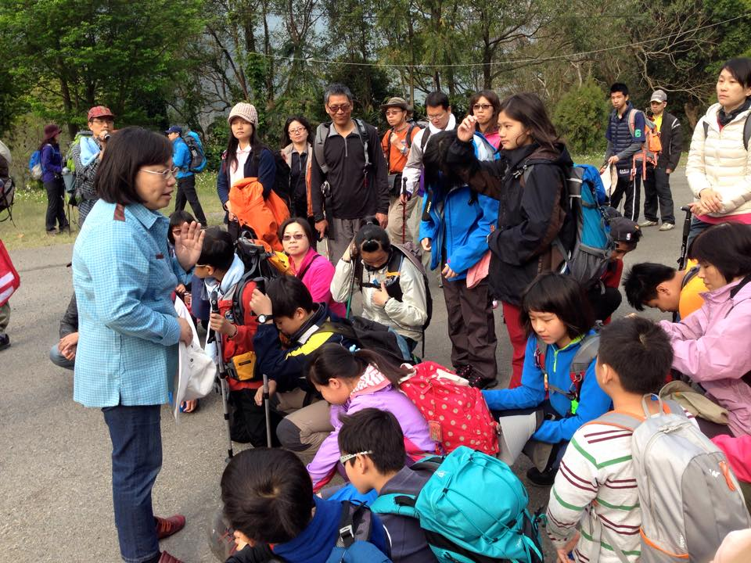 |  | 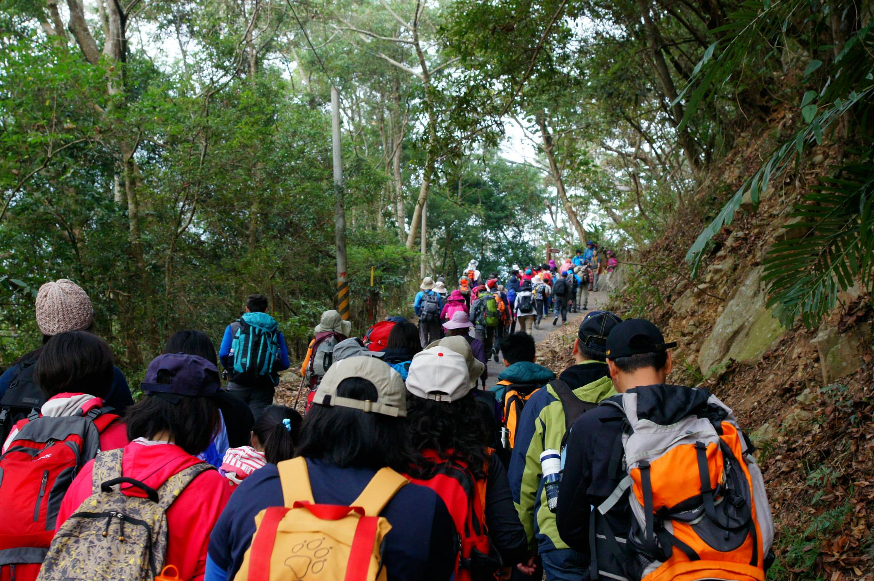
校長在登山口傳遞敬山愛山的觀念 |  | 出發，開始上下海拔約1000公尺，  行走14公里的挑戰
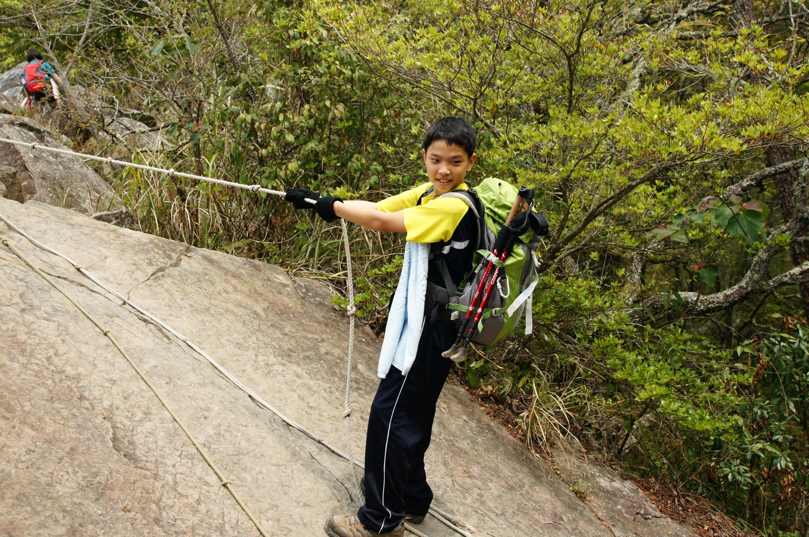 |  | 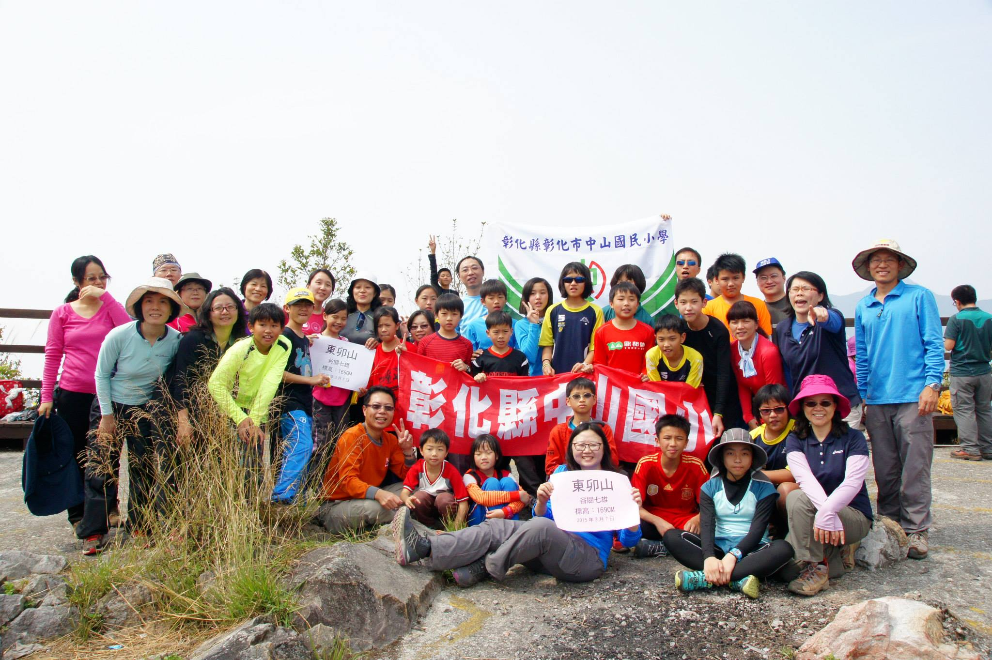
挑戰各種地形 |  | 一起登頂享受寬闊視野和挑戰自我的成就感
省思與檢討：
- 小朋友實際走在林道上，體會和平時鋪平的道路及階梯完全不同的山路環境。
- 活動能宣導垃圾不落地，並以有限的資源進行活動。
- 希望藉由活動親近山林及愛護大地，讓人和自然達成一種平衡。
- 小朋友有無限可能，早點進行山野教育，能更加親近大自然。
- 活動之後，小朋友獨立及自理能力有顯著進步。

